Муниципальное автономное общеобразовательное учреждение
«СОШ № 2 им. М.И. Грибушина» города Кунгура

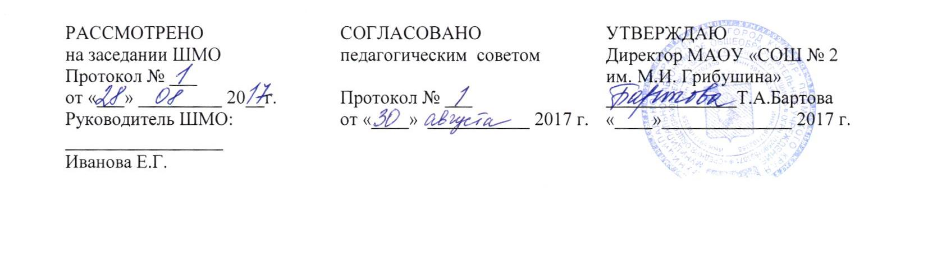

ФОНД
ОЦЕНОЧНЫХ СРЕДСТВ

по учебному предмету химия

для 8-9, 11 классов

Учитель: Синельникова Е. И.

г. Кунгур
Паспорт
фонда оценочных средств
по учебному предмету химия
Класс 8А, 8Б

№ п/п | Контролируемые разделы (темы) предмета* | Наименование  оценочного средства
 | Атомы химических элементов. | Контрольная работа №1
 | Простые вещества. Расчеты по химическим формулам. | Контрольная работа №2
 | Соединения химических элементов. | Контрольная работа №3
 | Изменения, происходящие с веществами. | Контрольная работа №4
 | Растворы. Свойства растворов электролитов. | Контрольная работа №5

Паспорт
фонда оценочных средств
по учебному предмету химия
Класс: 9А, 9Б, 9В
№ п/п | Контролируемые разделы (темы) предмета* | Наименование  оценочного средства
1 | Периодический закон и система химических элементов Д. И. Менделеева. | Контрольная работа №1
2 | Металлы. | Контрольная работа №2
3 | Неметаллы. | Контрольная работа №3
4 | Органические вещества. | Контрольная работа №4
Паспорт
фонда оценочных средств
по учебному предмету химия
Класс: 11

№ п/п | Контролируемые разделы (темы) предмета* | Наименование  оценочного средства
1 | Строение атомов и периодический закон Д. И. Менделеева. | Контрольная работа №1
2 | Строение вещества. | Контрольная работа №2
3 | Химические реакции. | Контрольная работа №3
4 | Вещества и их свойства. | Контрольная работа №4

Пояснительная записка

Контрольно-измерительные материалы (далее – КИМы) являются одной из технологий внутренней оценки качества образования (самообследования) МАОУ СОШ № 2 им. М.И. Грибушина». Кимы используются для определения уровня образовательных достижений, их содержание соответствует реализуемым образовательным программа.
Установление уровня образовательных достижений учащихся школы проводится на основе единой системы (базы) КИМов, что позволит получить объективную информацию о качестве образовательной деятельности и своевременно принимать управленческие решения по повышению качества образования.

Цели разработки и использования базы КИМов

Целями разработки и использования базы КИМов являются:
- оценка качества образования по учебному предмету;
- обеспечение сопоставимости образовательных достижений учащихся в зависимости от условий образовательного процесса;
- подготовка учащихся к процедурам ОГЭ, ГВЭ и ЕГЭ;
- выявление пробелов в знаниях учащихся и своевременная корректировка их индивидуального обучения;
- определение эффективности организации образовательного процесса в школе.
КИМы по химии в полной мере соответствуют Федеральному государственному стандарту соответствующей ступени обучения и выявляют результаты обучения.
КИМы соответствуют возрастным особенностям учащихся, а вид КИМов должен быть известен учащимся (апробирован на уроках до применения).
КИМы разработаны в виде тематических контрольных работ (традиционная форма или другое).
КИМы, сформированы из сборников дидактических материалов, допущенных Министерством образования и науки Российской Федерации, а также материалов, разработанных учителем на основе этих сборников:

- КИМ Химия 9 класс / Стрельникова, Е. Н. – Москва : ВАКО. – 2014.
- КИМ Химия 11 класс / Стрельникова, Е. Н., Троегубова, Н. П. – Москва : ВАКО. – 2013.
- Габриелян, О. С. Контрольные и проверочные работы 8 класс. – Москва : Дрофа. – 2013.
- Габриелян, О. С. Контрольные и проверочные работы 11 класс. – Москва : Дрофа. – 2013.
- Гара, Н. Н., Зуева, М. В. Контрольные и проверочные работы по химии 10-11 классы. - Москва : Дрофа. – 2012.
- Каверина, А. А., Иванова, Р. Г. Планируемые результаты 8-9 класс. – Москва : Просвещение. – 2013.
- Ким, Е. П. Химия 8 класс. Тесты. - Саратов : Лицей. – 2011.
- Ким, Е. П. Химия 9 класс. Тесты. - Саратов : Лицей. – 2011.
- Медведев, Ю. Н. Химия ЕГЭ 2017. – Москва : Экзамен. – 2016.
- Павлова, Н. С. Контрольные и самостоятельные работы по химии к учебнику Габриеляна О. С. «Химия 9 класс». – Москва : Экзамен. – 2015.
- Суровцева, Р. П. и др. Химия 8-9 класс. Контрольные и проверочные работы. – Москва : Дрофа. – 2010.

Основные материалы представлены на сайте ФИПИ по следующим адресам: Открытый банк заданий ОГЭ: https://4oge.ru/novosti/211-bank-zadaniy-oge-fipi.html
Открытый банк заданий ЕГЭ: http://www.fipi.ru/content/otkrytyy-bank-zadaniy-ege

